6. února 2017
Tisková zpráva

Zkoušky prokazují významné přínosy W2S

Poměr „času k selhání“ se zlepšil až o 154 %
Techenomics pokračuje v prokazování výhod používání aditiv NanoLub s disulfidem wolframu (W2S) pomocí nových zkoušek dokládajících významné prodloužení „času k selhání“ motorových olejů. Techenomics je přesvědčena, že používání aditiv W2S rovněž prodlouží životnost komponentů, a tím přináší provozovatelům podstatné finanční úspory.
Aditiva W2S snižují provozní teplotu a pomáhají v prevenci opotřebení kovových součástek, takže olej funguje lépe, vydrží déle a je díky nižším emisím šetrnější k životnímu prostředí.

Výkonný ředitel Techenomics International
Chris Adsett
Timkenovy zkoušky provedené v jedné z laboratoří Techenomics akreditovaných podle ISO na třech motorových olejích 15W40 dodaných zákazníky ukázaly v různých provozních podmínkách prodloužení k času selhání až o 154 %.
U všech standardních motorových olejů se ukázaly účinky přidání zvyšujícím se množstvím aditiv W2S s nanočásticemi. Výsledky byly porovnány s oleji bez aditiv.
Přidání 5 % W2S do Shell Rimula 15w40 ukázalo maximální prodloužení času k selhání o 149 %, u Meditrans 15W/40 z jednoho pracoviště činilo maximum 140 % a z jiného 89 %. Při přidání 3 % činilo prodloužení času k selhání 77 %, 85 % a 34 %.
TIMKENOVA ZKOUŠKA
SHELL RIMULA 1SW/40
Prodloužení času k selhání = 149 %
TIMKENOVA ZKOUŠKA
MEDITRANS 1SW/40
TIMKENOVA ZKOUŠKA
MEDITRANS 15W/40
Prodloužení času k selhání = 140 %
Prodloužení času k selhání = 89 %
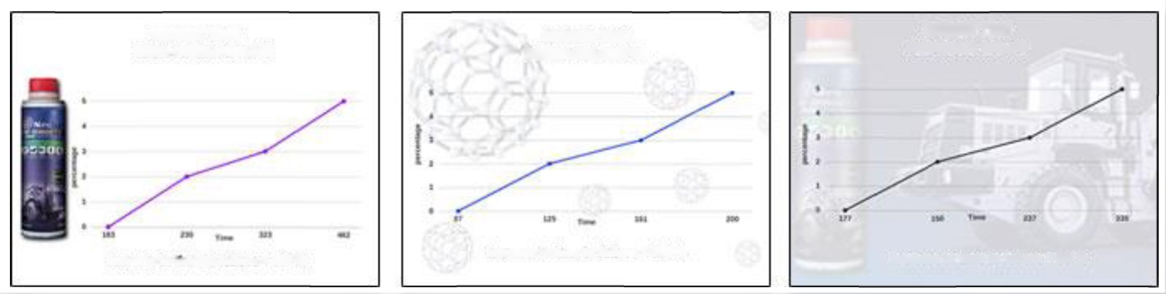

Výkonný ředitel Techenomics Chris Adsett říká: „Zkoušky dokládají, že s aditivy NanoLub lze dosáhnout výrazného prodloužení času k selhání. Máme všechny důvody věřit, že se to přenese i do dalšího prodloužení životnosti součástek, což přinese významné úspory provozovatelům motorů a zařízení.“
Techenomics provede další zkoušky, aby přezkoumala běžnější těžké motorové oleje, převodové oleje a ostatní oleje dodané zákazníky. Chris Adsett uvádí, že má společnost mnoho vzorků mazacích olejů dodaných zákazníky a výsledky budou po dokončení zkušebního programu velmi komplexní.

„Naše laboratoře neslouží pouze základní obchodní činnosti Techenomics, kterou je analyzování maziv, ale také potřebám našeho výzkumu a vývoje, protože usilujeme o to, abychom našim zákazníkům dodávali nejkompletnější možné služby v oblasti řízení kapalin a sledování podmínek.

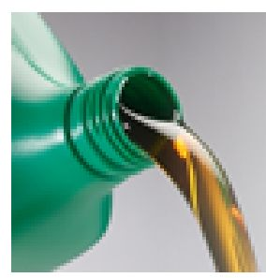 | VYŘEŠTE SVÉ PROBLÉMY  S MAZÁNÍM

